Centrum voľného času Žiar nad Hronom
Mesto Žiar nad Hronom

ZŠ Ul. Jilemnického 2, 965 01 Žiar nad Hronom
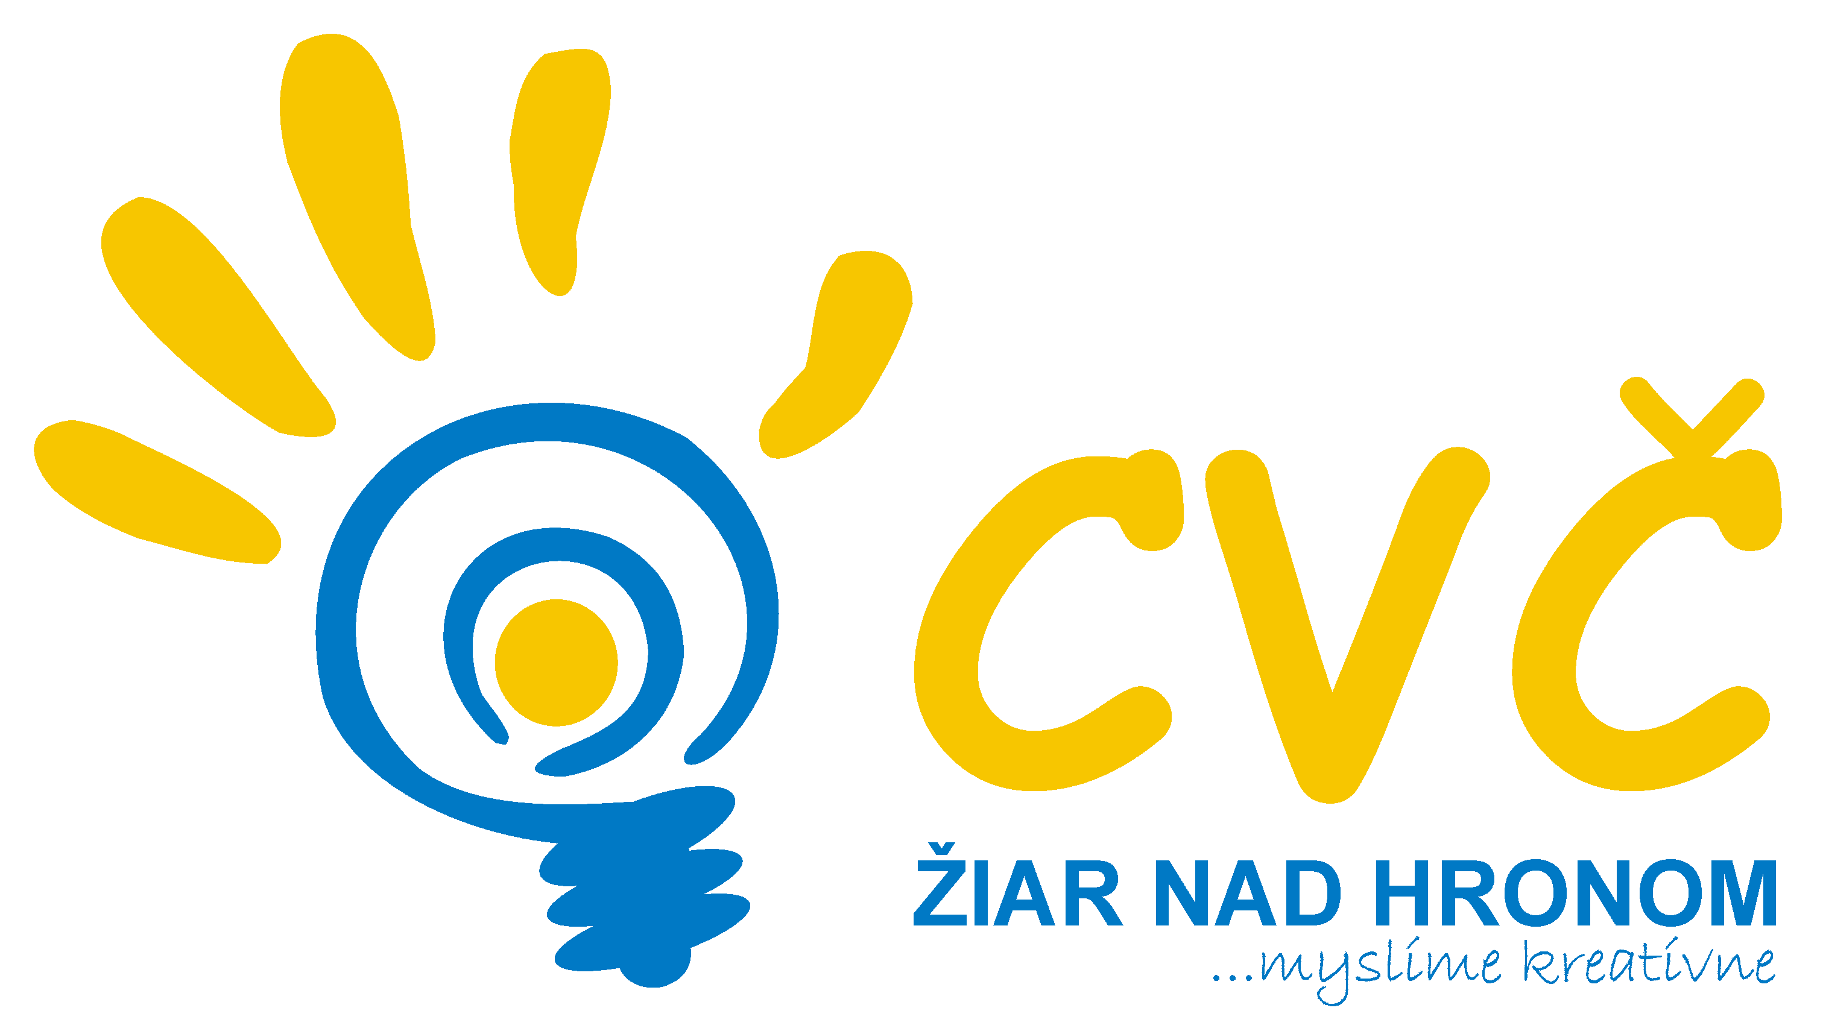
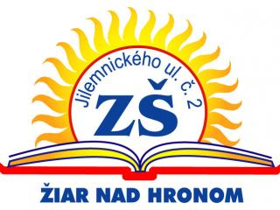

PROPOZÍCIE

Olympijský festival detí a mládeže
OLYMPIJSKÉ HVIEZDIČKY

A/ Všeobecné ustanovenia ...............................................................................................

Organizátor: Centrum voľného času, M.R. Štefánika 17, Žiar nad Hronom a
Mesto Žiar nad Hronom
Spoluorganizátor: ZŠ Ul. Jilemnického 2, 965 01 Žiar nad Hronom

Termín: 24.06.2014
Miesto: ZŠ Ul. Jilemnického 2, Žiar nad Hronom
Prezentácia: 8.30 hod.
Technická porada: 8.30 – 9.00 hod.
Začiatok festivalu: 9.00 hod.
Organizátor súťaže: PaedDr. Petronela Gáfriková
Rozhodcovia: CVČ + ZŠ
Zoznamy detí: Písomne do 19.06.2014 na adresu: Centrum voľného času, Ul. M.R. Štefánika 17, 965 01 Žiar nad Hronom, potvrdiť účasť e-mailom ekonomcvczh@gmail.com. Prípadnú Vašu neúčasť žiadame vopred nahlásiť!


B/ Technické ustanovenia ................................................................................................

Účasť: deti MŠ vo veku 5-6 rokov
Disciplíny:
- Šprint na 20 m
- beh na 100 m
- hod na terč
- hod tenisovou loptičkou do diaľky
- skok do diaľky z miesta
- preskakovanie olympijských kruhov
- štafeta
Spresnenie pravidiel prebehne na technickej porade.

Poistenie: Za zdravotný stav účastníkov zodpovedá vysielajúca škola. Vysielajúca škola v plnej miere zodpovedá za bezpečnosť a ochranu zdravia detí od okamihu odchodu z miesta až po návrat. Zároveň súťažiaci v plnej miere budú rešpektovať pokyny organizátora, s ktorým sa oboznámia pred začiatkom súťaže.

Ceny: Víťazi na prvých troch miestach obdržia diplom, medailu a reklamné
predmety OFDM.

Mgr. Helena Gáfriková
riaditeľka CVČ Žiar nad Hronom

